ЗАДАЧА 1
К стержню приложены внешние силовые факторы. 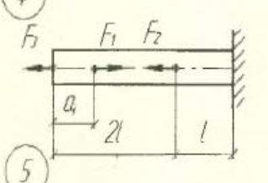Требуется:-определить реакции связей;-построить эпюру продольных сил, предварительно написав выражения продольных сил N для каждого силового участка.

ЗАДАЧА 2
К стержню приложены внешние силовые факторы. 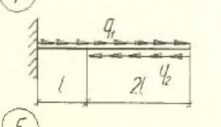Требуется:-определить реакции связей;-построить эпюру продольных сил, предварительно написав выражения продольных сил N для каждого силового участка.

ЗАДАЧА 3
К стержню приложены внешние силовые факторы. 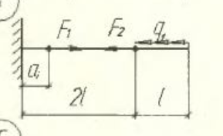Требуется:-определить реакции связей;-построить эпюру продольных сил, предварительно написав выражения продольных сил N для каждого силового участка.

ЗАДАЧА 4
К валу приложены внешние скручивающие моменты.
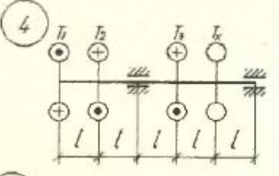Требуется:-определить неизвестные скручивающие моменты из условия равновесия вращения вала;-построить эпюру крутящего момента.

ЗАДАЧА 5
К валу приложены внешние скручивающие моменты.
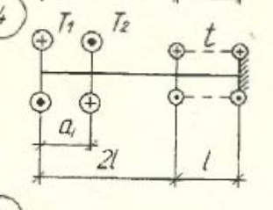Требуется:-определить неизвестные скручивающие моменты из условия равновесия вращения вала;-построить эпюру крутящего момента; -в задаче 5 определить момент в защемлении

Общие данные к задачам 1-5:
F1,kH=15 ; F2,kН=40 ; F3,kН=40
ai, м=0,4 l
l, м=1,0
Т1кНм=20 ; Т2,кНм=4 ; Т3,кНм=7
t,кНм/м=3
q1кН/м=0,4 ; q2,кН/м=2,0

ЗАДАЧА 6
К балке приложены внешние силовые факторы. 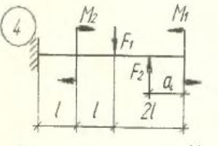Требуется:-из условия равновесия определить опорные реакции связей и провести проверку;-для каждого силового участка в общем виде написать выражения поперечной силы и изгибающего момента и построить эпюры Q и М в масштабе;-провести анализ правильности построения эпюр.
Данные к 6 задаче:
ai = 0,15l
F₁ = 5ql ; F₂ = 2ql ;
M₂= 0,2 ql²
M₁= 0,4 ql²

